1. Algorithme
Un algorithme est une procédure de résolution de problème produisant, en un nombre fini d’étapes constructives, effectives, non-ambigües et organisées, la réponse au problème.

2. Variable informatique et affectation
On peut imaginer une variable comme un espace de la mémoire,
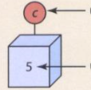
Le nom de la variable
La valeur contenue dans la variable nommée c
– qui est repéré par une étiquette, avec son nom.
– qui peut contenir une « valeur » (un nombre, un mot, une liste de nombres, etc.)
Au fur et à mesure de l’exécution d’un algorithme, le contenu d’une variable est susceptible d’être modifié.

L’instruction b prend la valeur a × 2 (ou affecter a × 2 à b) :
– permet de déclencher le calcul de (la valeur contenue dans a) × 2 ;
– affecte le résultat à la variable b.
Important ! Bien noter la dissymétrie de l’affectation : b prend la valeur a × 2

la variable b la valeur de a
3. De Scratch à Python : affectation
L’affectation d’une variable informatique se fait par le signe d’égalité :

Scratch | Instruction | Python
 | a prend la valeur 10 ou Affecter 10 à a

Attention !
Le signe d’égalité n’a pas le même sens qu’en mathématiques !
En Python, l’instruction a = a+ 4 signifie qu’à la valeur contenue dans a, on ajoute 4 puis on stocke le résultat dans la variable a (elle remplace la valeur précédemment contenue dans a qui disparaît).
De ce fait l’instruction a = a+ 4 revient à augmenter de 4 le contenu de a.
Scratch | Instruction | Python
 | a prend la valeur a+ 4 ou Affecter a + 4 à a

Remarques
• Des affectations multiples simultanées sont possibles par exemple :
pour affecter simultanément 3 à la variable a et 4 à la variable b.
• On peut affecter des nombres, entiers, ou non : la variable sera de type entier (int) ou sinon de type « flottant » (float).

• On peut également affecter à une variable une chaîne de caractères comme un texte.
Le texte sera mis entre guillemets. Par exemple : a= « Bonjour ».
La variable est alors de type chaîne (str pour string).

4. De Scratch à Python : afficher le contenu d’une variable

Scratch | Instruction | Python
 | Afficher la valeur (le contenu) de a

On peut améliorer l’affichage en ajoutant un message pour l’utilisateur :
L’exécution de ce programme permet d’obtenir l’affichage ci-dessous :
5. De Scratch à Python : saisir une réponse de l’utilisateur dans un programme
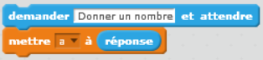
On souhaite poser une question à l’utilisateur, attendre sa réponse puis stocker celle-ci dans une variable comme avec les instructions Scratch ci-contre.
On utilise pour cela la fonction input().
Une instruction a = input(question) a trois effets :
– créer une variable, nommée a, pour stocker la réponse, si elle n’était pas déjà créée ;
– poser la question à l’utilisateur et attendre sa réponse ;
– stocker la réponse de l’utilisateur dans la variable a, de type chaîne (str).

a. Entrer un texte
Exemple
Programme  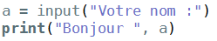 | Exécution : l’utilisateur entre Manon en réponse à la question  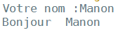
b. Entrer un nombre
Par défaut, l’instruction a = input(‘‘Donner un nombre’’) stocke le nombre saisi dans une variable de type chaîne de caractère (string) et considère ce qui est saisi comme du texte. Ainsi, si l’utilisateur entre 3 et que le programme fait afficher 2 * a, l’affichage sera 33 (le texte est doublé !) et pas 6 comme attendu.
Pour que le nombre entré par l’utilisateur puisse être considéré par l’interpréteur comme un nombre, sur lequel on pourra faire des calculs, on utilisera la commande eval(input(question))
Exemple
Programme  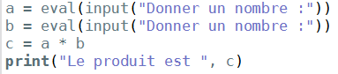 | Exécution : l’utilisateur entre 3 puis 4 en réponse aux deux questions  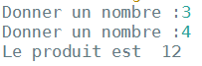
Remarque : une saisie multiple est possible, dans l’exemple précédent.
Programme  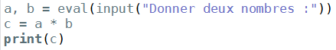 | Exécution : l’utilisateur entre ses réponses séparées par une virgule  